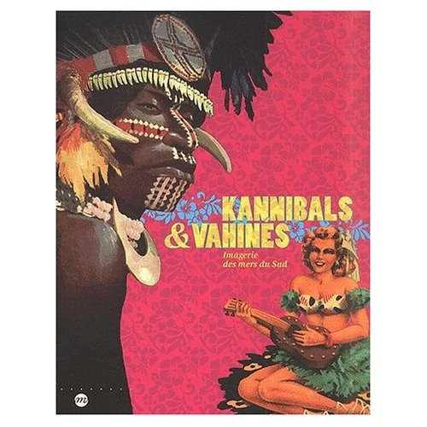
Affiche de l’exposition « KANNIBALS ET VAHINES, imagerie des mers du Sud »,
Musée des Arts d' Afrique et d'Océanie” : du 24 octobre 2001 au 18 février 2002.

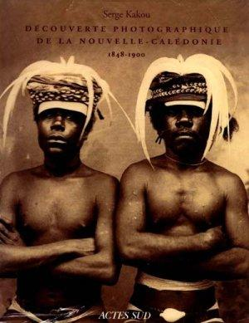

Couvertures de 2 ouvrages de Serge Kakou,collectionneur expert en photographie anciennes (1839-1939)

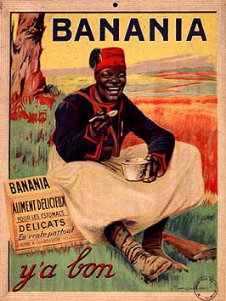

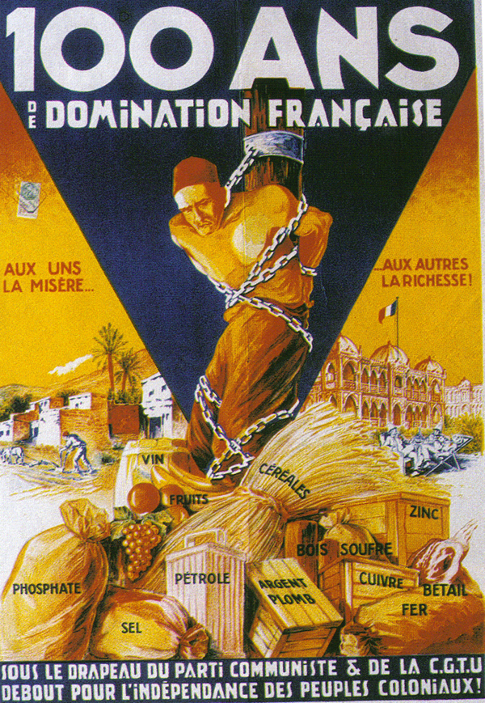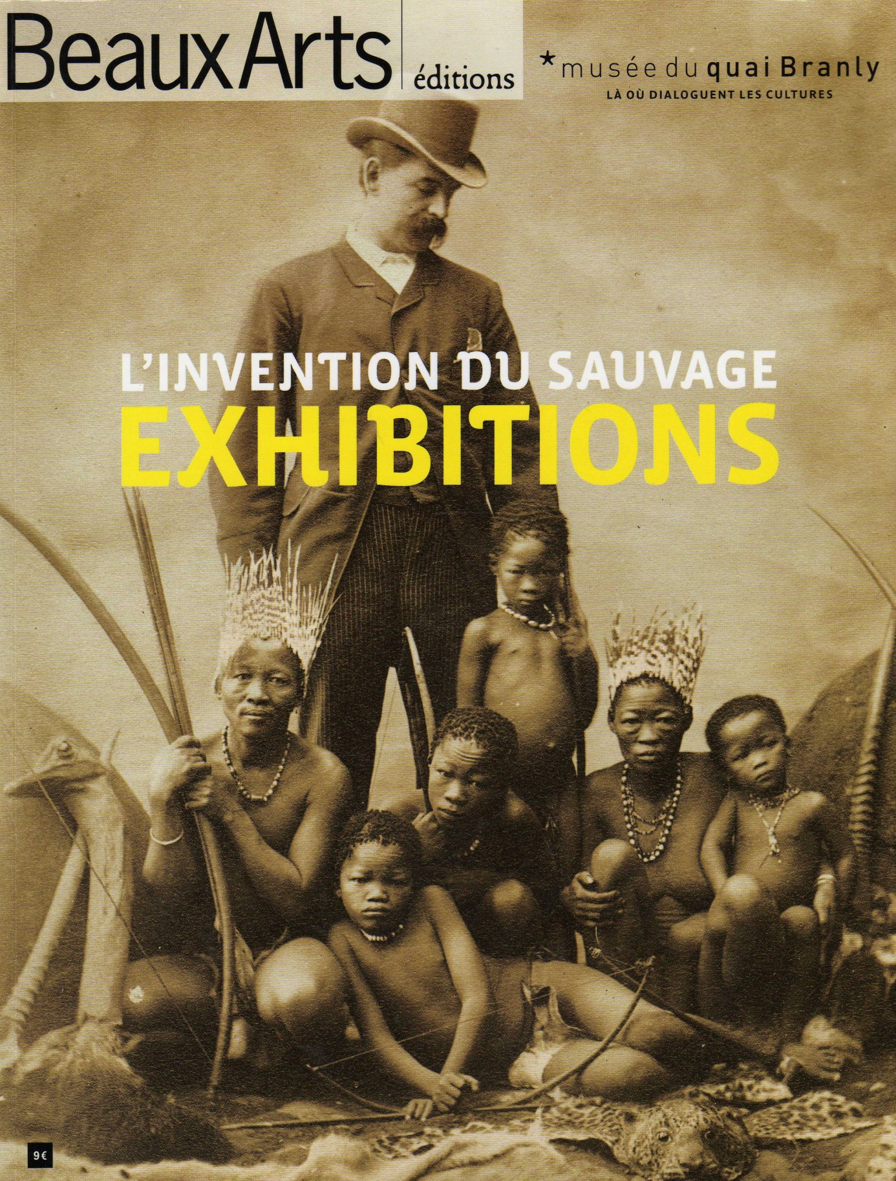
Affiche syndicale CGTU, 1930 Couverture d’après affiche de l’exposition
« L’invention du sauvage »

